Opis projekta

Kreirana je aplikacija za rad sa parkingom. Modeli koji se koriste su „parking“, „parking mesto“ i „vozilo“. Pri pokretanju aplikacije, ukoliko u bazi nemamo prethodno kreirane parkinge, prikazuje se samo forma za unos novog parkinga (ime parkinga, broj parking mesta po širini i broj mesta po dužini).

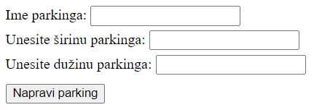

Pri unosu novog parkinga ispisuje se forma vezana za svaki parking koji se nalazi u bazi podataka koja se sastoji iz dela za kreiranje novih vozila i dela koji prikazuje sva parking mesta datog parkinga.

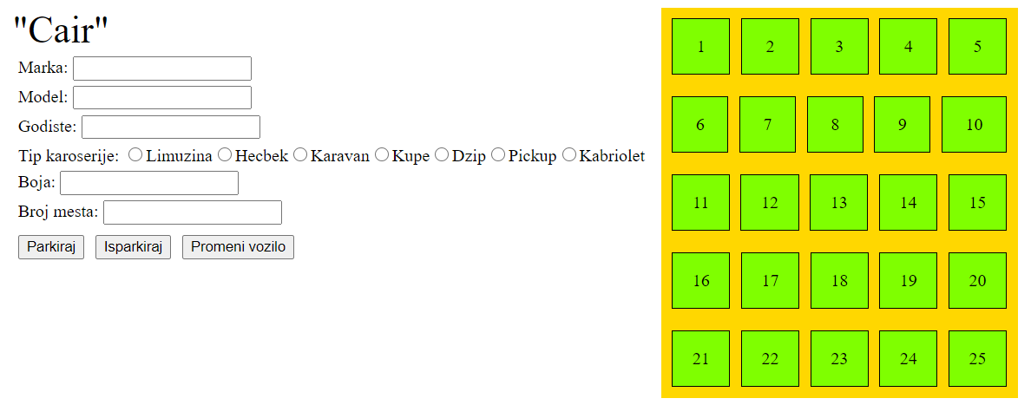

Zelena parking mesta predstavljaju prazna mesta (pri samom kreiranju sva mesta su prazna), a crvenom bojom se oznacavaju zauzeta mesta.

Dugme „Parkiraj“ kreira novo vozilo u parkira ga na uneto parking mesto. Da bi se akcija izvršila neophodno je uneti sve podatke u prikazanim poljima za unos, ukoliko neko polje ostane prazno ili je uneta nevalidna vrednost ispisaće se određena poruka. Isto će se desiti i ako korisnik unese broj parking mesta koje je vec zauzeto ili broj mesta koje ne postoji u tom parkingu.

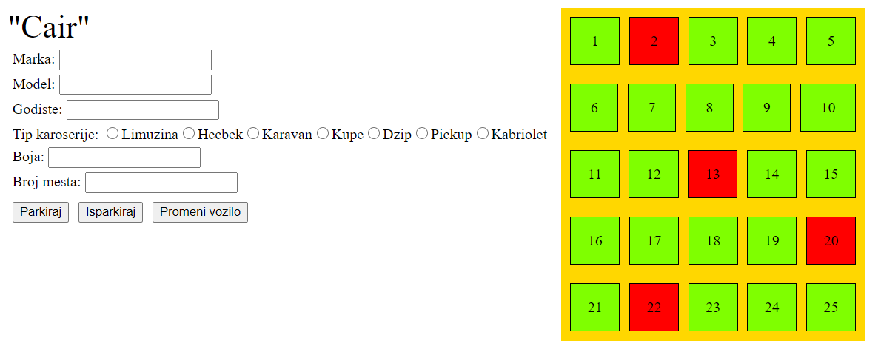

Ukoliko korisnik klikne na odredjeno parking mesto, prikazace se informacije o tom mestu. Ukoliko je mesto prazno prikazaće se poruka da je mesto prazno, ili, ako je zauzeto, prikazaće se sve informacije o parkiranom vozilu.

Dugme „Isparkiraj“ briše vozilo koje se nalazi na mestu koje je korisnik uneo u polje za unos (za ovu akciju neophodno je uneti samo broj parking mesta) i prazni to mesto.

Dugme „Promeni vozilo“ menja podatke o vozilu koje se nalazi na mestu čiji je broj korisnik uneo na vrednosti koje su upisane u polja koja su namenjena za informacije o vozilu. Menjaju se samo oni podaci koji su unešeni u polja, dok oni čija su polja prazna ostaju isti.

Petar Petrovic 16820